**МИНИСТЕРСТВО ТРАНСПОРТА РОССИЙСКОЙ ФЕДЕРАЦИИ**

**федеральное государственное автономное образовательное**

**учреждение высшего образования**

**«РОССИЙСКИЙ УНИВЕРСИТЕТ ТРАНСПОРТА»**

**(РУТ(МИИТ)**

Кафедра «Вычислительные системы, сети и информационная безопасность»

**Отчет по дисциплине**

**«Программирование»**

**Лабораторная работа №3**

Направление: 09.03.01Информатика и вычислительная техника

Профиль:Вычислительные системы и сети

Выполнил:

студент группы УВВ-111

Ермаков Н.К.

Проверил:

ст. п. Цыганова Н.А.

асс. Петров И.А.

Москва 2024 г.

**Задание №3**

Задание: Задан массив целых чисел. Определить количество чётных чисел в нём и их сумму.

**1 Таблица имён:**

|  |  |  |  |
| --- | --- | --- | --- |
| Исходные данные | | | |
| count | | целочисленный | - счётчик количества чётных чисел. |
| summa | | целочисленный | - счётчик суммы чётных чисел. |
| lenmass | | целочисленный | -длина массива |
| nums | | целочисленный | -хранит в себе введённые целые числа |
| Рабочие переменные | | | |
| i | | целочисленный | Необходима для ввода значений в массив и для перебора массива |
| Результат | | | |
| count | целочисленный | | - счётчик количества чётных чисел. |
| summa | целочисленный | | - счётчик суммы чётных чисел. |

**2.** Блок схема:

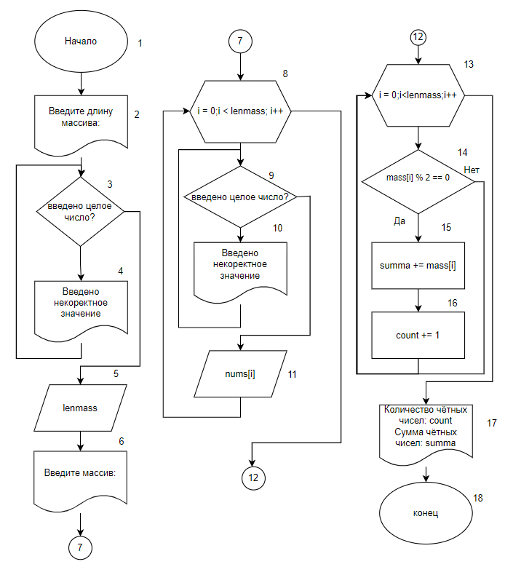

**3** Отладочный пример:

Вариант I Введены корректные данные:

1. Начало
2. Вывод Введите длину массива:
3. Ввод с клавиатуры lenmass
4. lenmass = 4
5. lenmass целое? Да

переходим в блок 6

1. Вывод Введите массив:
2. 0 < 4? Да

Переходим в блок 9

1. Ввод nums[0]
2. 1 целое? Да

Переходим в блок 8

1. 1 < 4? Да

Переходим в блок 9

1. Ввод nums[1]
2. 2 целое? Да

Переходим в блок 8

1. 2 <4? Да

Переходим в блок 9

1. Ввод nums[2]
2. 3 целое? Да

Переходим в блок 8

1. 3 <4? Да

Переходим в блок 9

1. Ввод nums[3]
2. 4 целое? Да

Переходим в блок 8

1. 4<4? Нет  
   переходим в блок 13
2. 0 < 4? Да
3. 1%2 == 0? нет

переходим в блок 13

1. 1< 4? Да
2. 2%2 == 0?Да

Переходим в блок 15

1. summa += 2 = 2
2. count += 1 = 1
3. 2 < 4? Да
4. 3%2 == 0? нет

переходим в блок 13

1. 3< 4? Да
2. 4%2 == 0?Да

Переходим в блок 15

1. summa += 4 = 6
2. count += 1 = 2
3. 4<4? Нет

Переходим в блок 17

1. Вывод "Количество чётных чисел:" + 2 + "\n" + "Сумма чётных чисел:" + 6
2. Конец

Вариант II Введено некорректное lenmass :

1. Начало
2. Вывод Введите длину массива:
3. Ввод с клавиатуры lenmass
4. lenmass = текст
5. текст целое? Нет

переходим в блок 6

1. Вывод Введено некорректное значение
2. Ввод с клавиатуры lenmass
3. lenmass = 4
4. 4 целое? да

переходим в блок 6

1. Вывод Введите массив:
2. 0 < 4? Да

Переходим в блок 9

1. Ввод nums[0]
2. 1 целое? Да

Переходим в блок 8

1. 1 < 4? Да

Переходим в блок 9

1. Ввод nums[1]
2. 2 целое? Да

Переходим в блок 8

1. 2 <4? Да

Переходим в блок 9

1. Ввод nums[2]
2. 3 целое? Да

Переходим в блок 8

1. 3 <4? Да

Переходим в блок 9

1. Ввод nums[3]
2. 4 целое? Да

Переходим в блок 8

1. 4<4? Нет  
   переходим в блок 13
2. 0 < 4? Да
3. 1%2 == 0? нет

переходим в блок 13

1. 1< 4? Да
2. 2%2 == 0?Да

Переходим в блок 15

1. summa += 2 = 2
2. count += 1 = 1
3. 2 < 4? Да
4. 3%2 == 0? нет

переходим в блок 13

1. 3< 4? Да
2. 4%2 == 0?Да

Переходим в блок 15

1. summa += 4 = 6
2. count += 1 = 2
3. 4<4? Нет

Переходим в блок 17

1. Вывод "Количество чётных чисел:" + 2 + "\n" + "Сумма чётных чисел:" + 6
2. Конец

Вариант III Введён некорректный элемент массива:

1. Начало
2. Вывод Введите длину массива:
3. Ввод с клавиатуры lenmass
4. lenmass = 4
5. lenmass целое? Да

переходим в блок 6

1. Вывод Введите массив:
2. 0 < 4? Да

Переходим в блок 9

1. Ввод nums[0]
2. 1 целое? Да

Переходим в блок 8

1. 1 < 4? Да

Переходим в блок 9

1. Ввод nums[1]
2. 2 целое? Да

Переходим в блок 8

1. 2 <4? Да

Переходим в блок 9

1. Ввод nums[2]
2. текст целое? Нет

Переходим в блок 10

1. Вывод Введено некорректное значение
2. 3 целое? Да

Переходим в блок 8

1. 3 <4? Да

Переходим в блок 9

1. Ввод nums[3]
2. 4 целое? Да

Переходим в блок 8

1. 4<4? Нет  
   переходим в блок 13
2. 0 < 4? Да
3. 1%2 == 0? нет

переходим в блок 13

1. 1< 4? Да
2. 2%2 == 0?Да

Переходим в блок 15

1. summa += 2 = 2
2. count += 1 = 1
3. 2 < 4? Да
4. 3%2 == 0? нет

переходим в блок 13

1. 3< 4? Да
2. 4%2 == 0?Да

Переходим в блок 15

1. summa += 4 = 6
2. count += 1 = 2
3. 4<4? Нет

Переходим в блок 17

1. Вывод "Количество чётных чисел:" + 2 + "\n" + "Сумма чётных чисел:" + 6
2. Конец
3. Код программы
4. import java.util.Scanner;  
   //import java.util.Arrays;  
     
   public class Third{  
    public static void main(String[] args){  
    Scanner scanner = new Scanner(System.*in*);  
    int count = 0, summa = 0;  
    System.*out*.println("Введите длину массива:");  
    while (!scanner.hasNextInt()){  
    System.*out*.println("Введено некоректное значение");  
    scanner.next();  
    }  
    int lenmass = scanner.nextInt();  
    System.*out*.println("Введите массив:");  
    int[] nums = new int[lenmass];  
    for (int i = 0; i < lenmass; i++) {;  
    while (!scanner.hasNextInt()){  
    System.*out*.println("Введено некоректное значение");  
    scanner.next();  
    }  
    nums[i] = Math.abs(scanner.nextInt());  
    }  
   // System.out.println(Arrays.toString(nums));  
    for (int k = 0; k < lenmass; k++) {  
    if (nums[k] % 2 == 0) {  
    summa += nums[k];  
    count += 1;  
    }  
    }  
    System.*out*.println("Количество чётных чисел:" + count + "\n" + "Сумма чётных чисел:" + summa);  
    }  
   }

**5** Результат выполнения программы

1. На рисунке 1 представлен первый вариант отладки программы. На вход программа получает текст, и проверяет является ли он целым числом. После чего через цикл вводятся элементы массива. Потом происходит итерация по массиву, где проверятся число на чётность.

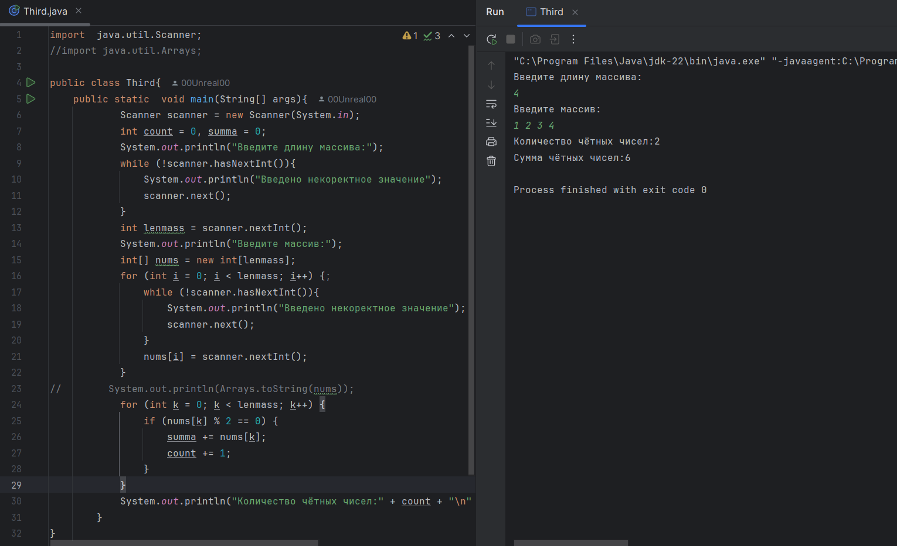

Рисунок 1 – Результат работы программы

2) На рисунке 2 представлен второй вариант отладки программы. На вход программа получает текст, и проверяет является ли он целым числом. После чего она сообщает, что вводимые данные не корректны, и просит повторить ввод. Потом через цикл вводятся элементы массива. Потом происходит итерация по массиву, где проверятся число на чётность.

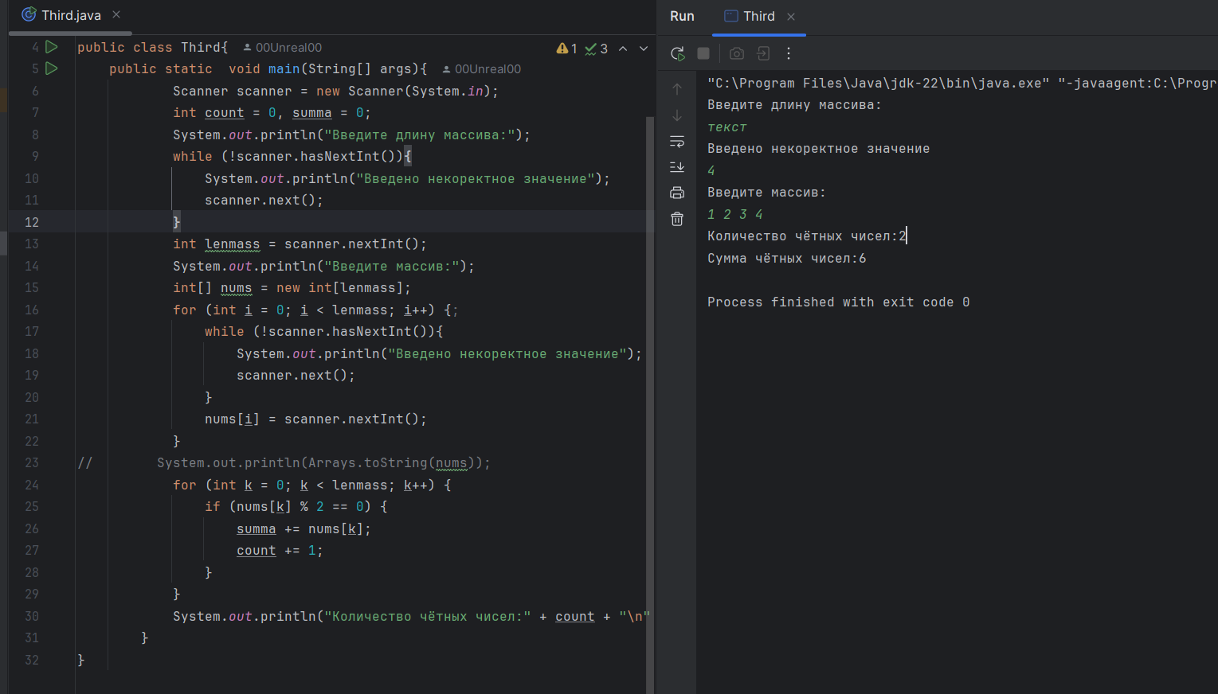

Рисунок 2 – Результат работы программы

3) На рисунке 3 представлен третий вариант отладки программы. На вход программа получает текст, и проверяет является ли он целым числом. После чего через цикл вводятся элементы массива. Т.к. один из элементов массива не целое число, программа просит повторить ввод этого элемента. Потом происходит итерация по массиву, где проверятся число на чётность.

. 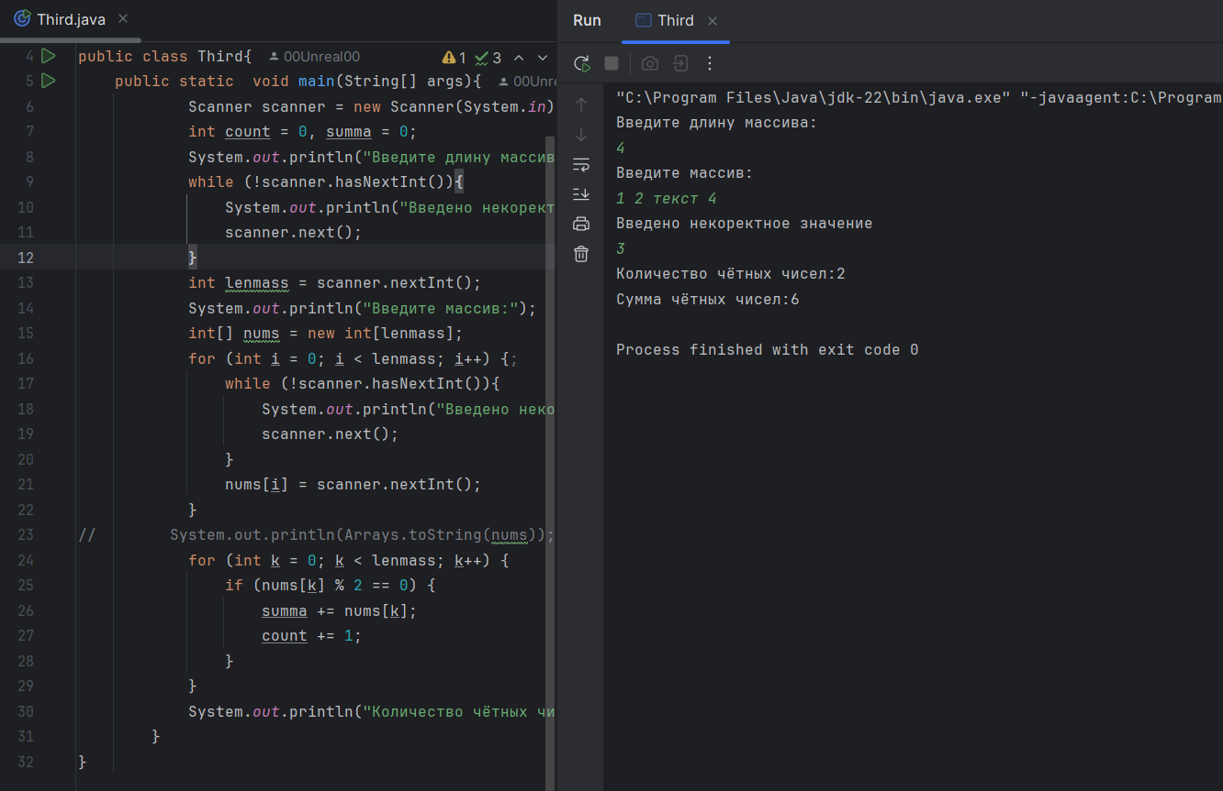

Рисунок 3 – Результат работы программы

**6** Вывод:

В ходе выполнения работы были изучены: цикл while, scanner.nextInt(), массивы.

Было проделано: анализ возможных ситуаций, анализ возможных ошибок, написание кода и составление блок схемы

На контрольном примере мы убедились, что программа работает корректно.

Был оформлен комплект документации на программный код.